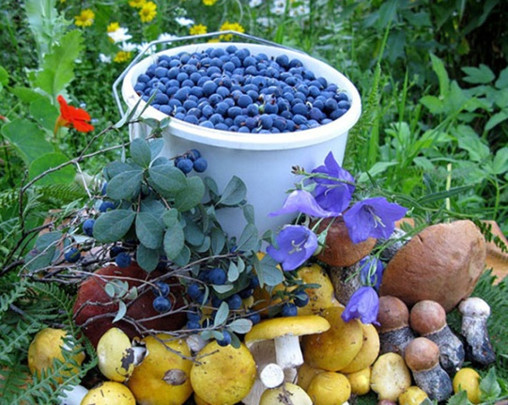
Радиация

в «дарах» леса

Авария на Чернобыльской АЭС – крупнейшая ядерная авария в мировой истории. Ещё не стёрся её печальный след с территории нашей страны. В настоящее время 25% территории Могилёвской области подвержено радиоактивному загрязнению. В пору массового сбора «даров леса» хочется отметить, что коэффициенты перехода радионуклидов в дикорастущую продукцию леса остаются высокими, поэтому в ближайшие годы не предвидится снижения содержания радионуклидов в грибах, ягодах, дичи. По данным радиационного контроля в 2021г. по Могилёвской области не соответствовало допустимым уровням по содержанию радионуклидов цезия-137 15,9% проб грибов, 5,45 проб дичи, 7,55% лесных ягод, 2,01% проб рыбы, 0,8% проб лекарственного сырья.
По официальным данным грибы и ягоды можно спокойно собирать на территории Бобруйского, Глусского и Осиповичского районов. Но сбор ягод и грибов в загрязненных регионах - вопрос неуправляемый. Поэтому если у Вас возникают сомнения по поводу приобретённых «даров леса», то можно обратиться в лабораторию УЗ «Осиповичский райЦГЭ», где произведут необходимые исследования. В исследованных пробах, доставленных в лабораторию, превышение содержания радионуклидов цезия-137 не определялось. Но, приобретая дары леса с рук, лучше их проверить, так как иногда к сожалению бывают желающие продать и собранное в загрязнённых местах. Так, в 2017 году в лаборатории УЗ «Осиповичский райЦГЭ» была выявлена одна проба грибов с превышением допустимых уровней содержания радиоцезия. Как выяснилось – эти грибы были привезены из Гомельской области.
Хочется напомнить для населения, что к слабо- и средненакапливающим радионуклид цезий-137 грибам относится опёнок осенний, лисичка, белый гриб, подосиновик, подберёзовик, гриб-зонтик пёстрый. К сильнонакапливающим грибам – груздь, волнушка, зелёнка, сыроежка. При сборе этих грибов радиометрический контроль обязателен. К грибам-аккумуляторам цезия относятся горькушка, колпак кольчатый (курочка), свинушка тонкая, маслёнок, моховик. В плодовых телах этих грибов даже при загрязнении почв близком к фоновому содержание цезия-137 может превышать допустимый уровень. Поэтому сбор этих грибов не рекомендуется или с обязательным радиометрическим контролем. Из лесных ягод наибольшей способностью накапливать радиоцезий обладают голубика, клюква, брусника, черника. Несколько меньше накапливают радионуклиды земляника, рябина. Менее всего загрязнены ягоды ежевики, калины, малины.
Так что собирайте грибы и ягоды смело на территории нашего района, а при возникающих вопросах обращайтесь в лабораторию УЗ «Осиповичский райЦГЭ.

Врач-лаборант (зав. отделом) Т.Э.Орехова
УЗ «Осиповичский райЦГЭ»

